ИТОГОВЫЙ ПРОТОКОЛ
муниципальный этап Областного конкурса исследовательских работ «Persona» - 2023

№ | ФИ участника, | Название работы | Руководитель | Заочный тур | Очный тур |  | Общая сумма | Итог
Номинация «Лучшая индивидуальная работа»
1 | Шевелева Софья,  (Зайковская СОШ №1) | «Педагог. Наставник. Руководитель. Почетный работник общего образования Р.С. Халикова. «Горизонты будущего. А будущее рождается здесь и сейчас!» | Новгородова Любовь Васильевна | 144 |  | 148 | 292 | 1 м
2 | Бурундуков Андрей,  (Зайковская СОШ №1) | «Жизнь, отданная детям» | Лавелина Марина Сергеевна | 114 |  | 129 | 243 | 3м
3 | Ичкова Дарина  (Зайковская СОШ №2) | «Летопись жизни педагога, наставника, патриота» | Колмакова Светлана Геннадьевна | 132 |  | 135 | 267 | 2м
Номинация: «Лучшая коллективная работа»
5 | Бессонова Екатерина,  Маслова Анна  (Пионерская СОШ) | «Любовь Александровна Паршакова. Учитель. Директор. Новатор» | Долгушина Анна Ивановна | 137 |  | 139 | 276 | 1м
6 | Сосновских Данил,  Южакова Полина  Халикова Р.С. | «Людмила Николаевна Соколова -  Личность- Педагог - Наставник!» | Шихова Галина Ивановна | 138 |  | 138 | 276 | 1м

Экспертная группа: заместитель директора ЦРО - Перминова В.Г.,
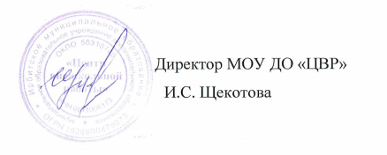
методист КЦ - Федорченко Т.Ю., заместитель директора - ЦВР Береснева А.Е.

Исп. педагог-организатор Шевелева Н.А.

